# Automate & Langage

**Lien Github :** <https://github.com/DamienChabret/Automate_CaisseAutomatique>

## 3. Fonctionnement de base

17 - Listez le ou les évènements intervenant dans ce fonctionnement.

* Evènement 1 : Scanner Article

18 - Donnez l’automate associé à ce fonctionnement.

22. Capture d’écran des méthodes ajouter à la classe « Caisse »

23. Captue d’écran des classes Etats



24 - Donnez le nouvel automate intégrant cette nouvelle fonctionnalité (On appellera EtatFin l’état dans lequel la caisse affiche ”Au revoir”).

26 – Mettez une capture d’écran de chaque méthode ajoutée à la classe Caisse.

27 - Mettez une capture d’écran du codes des états ajoutés ou modifiés.

37 - Expliquez à quoi sert chacune des lignes ajoutées dans les deux dernières questions. Pour la première ligne de la méthode Timer_Elapsed vous aurez probablement besoin de demander l’aide de votre enseignant.

**App.Current.Dispatcher.Invoke((Action)delegate…** : Créer un thread à côté (qui sera en priorité)

**This.Automate.Activer** : Active l’évènement RESET

**Timer.Dispose()** : Et relâche les ressources utilisés dont le thread

**If (timer == null)** : Si le timer est null et n’existe pas, le créer :

**Timer = new Timer(2000)** : Lui mettre un temps de 2000 millisecond donc 2 secondes.

**Timer.Elapsed += Timer_Elapsed** : Quand le temps est écoulé alors utiliser la méthode prédifini au dessus.

**Timer.AutoReset** : Ne pas Remettre le timer à 0.  
Lancer le timer.

## 4. Vérification du poids

43. Indiquez les classes modifiées et mettez des captures d’écran des méthodes créées ou modifiées.

Caisse :

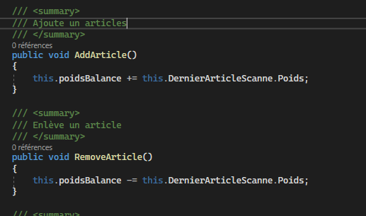

44. Listez-le ou les nouveaux évènements.

Deux nouvelles évènement : PoserProduit & EnleverProduit

45. Donnez l’automate incluant cette nouvelle fonctionnalité.

48 - Listez le ou les nouveaux évènements.

49 - Donnez l’automate incluant cette nouvelle fonctionnalité.

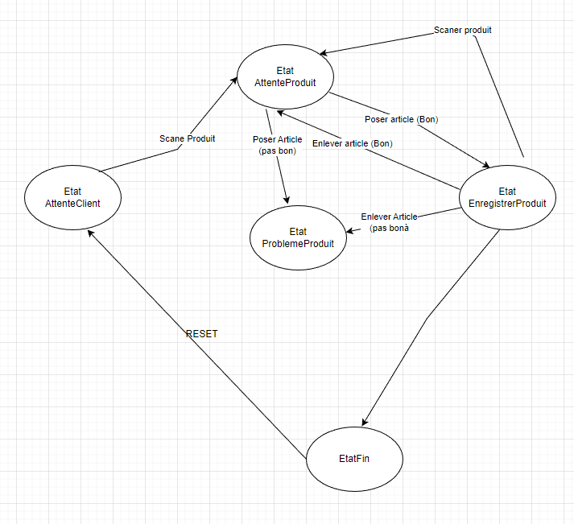

## 5. Gestion des articles dénombrables

63 – Donner l’automate actuelle

## 6. Intervention d’un administrateur

64 – Listez le ou les nouveaux évènements

blablabla

65 – Donnez l’automate incluant cette nouvelle fonctionnalité

blablabl